Det er herligt at kunne fejre fødselsdag blandt gode løbevenner, som ovenikøbet starter morgenen med at hejse flaget.

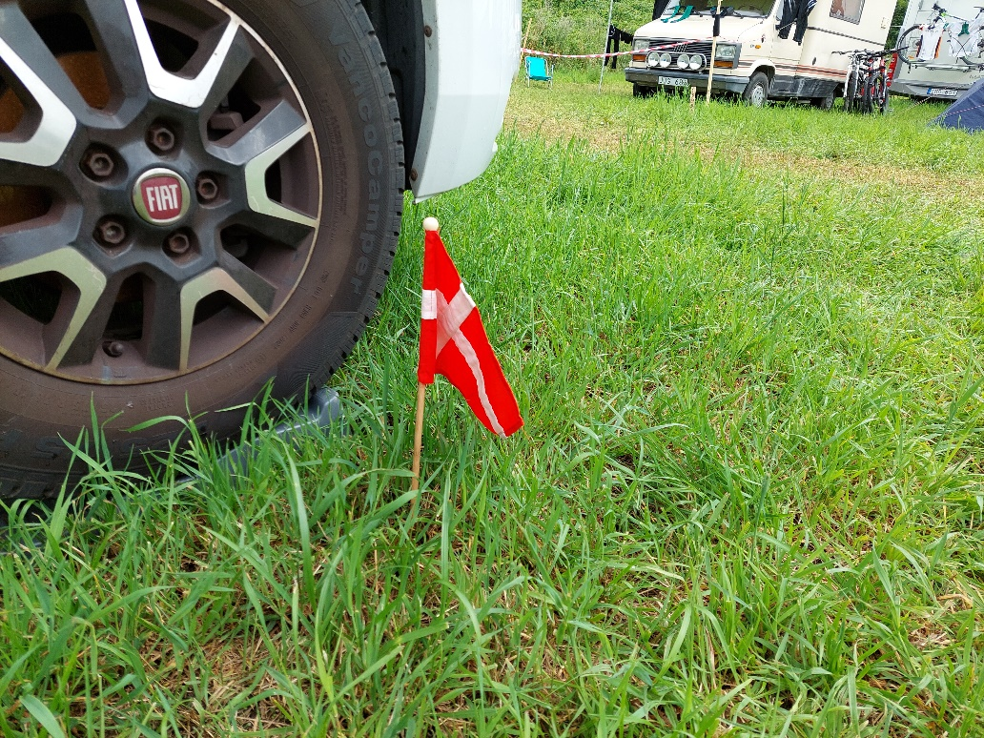

Onsdag var aktivitets-/hvile-/oplevelsesdag.

Vi kørte nord ud ad Oskarshamn til atomkraftværket i et forsøg på at finde det sted, hvor kølevandet bliver ledt ud i havet. Der var lukket noget mere til end da Lene og Lennart havde været der sidst. Ærgerligt for vores oplevelse men sikkert godt for sikkerheden.

Vi kiggede i stedet på skærgård og nød solen.

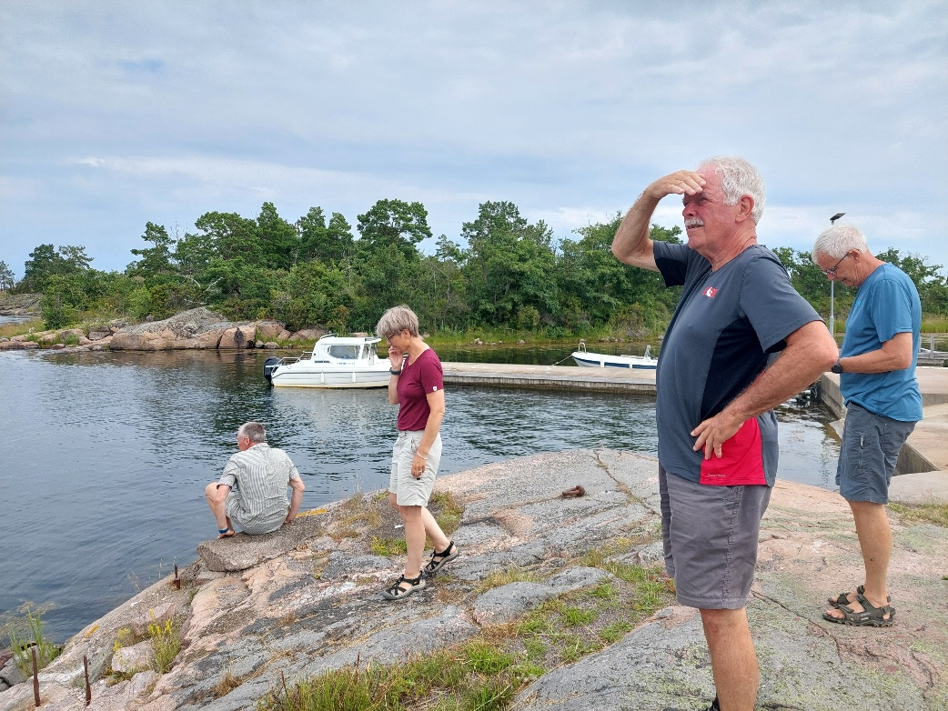

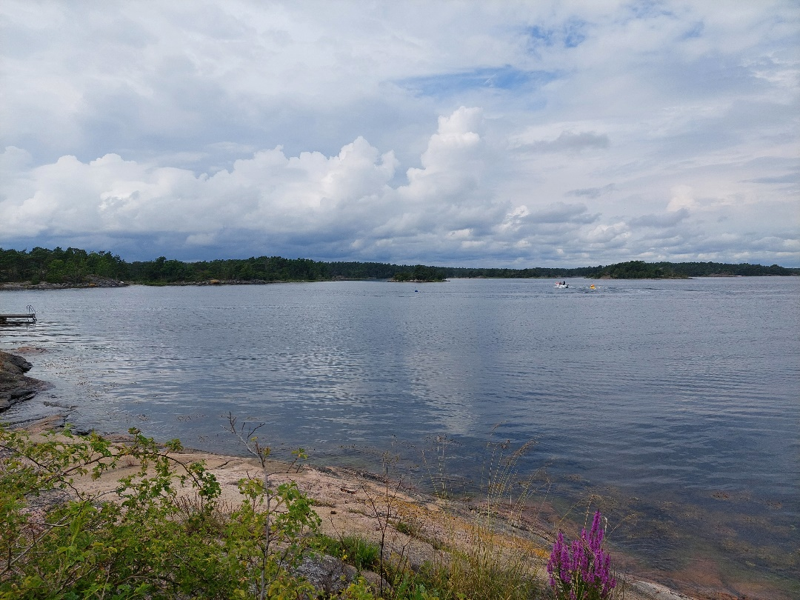

Der hører selvfølgelig fødselsdagskage til sådan en dag.

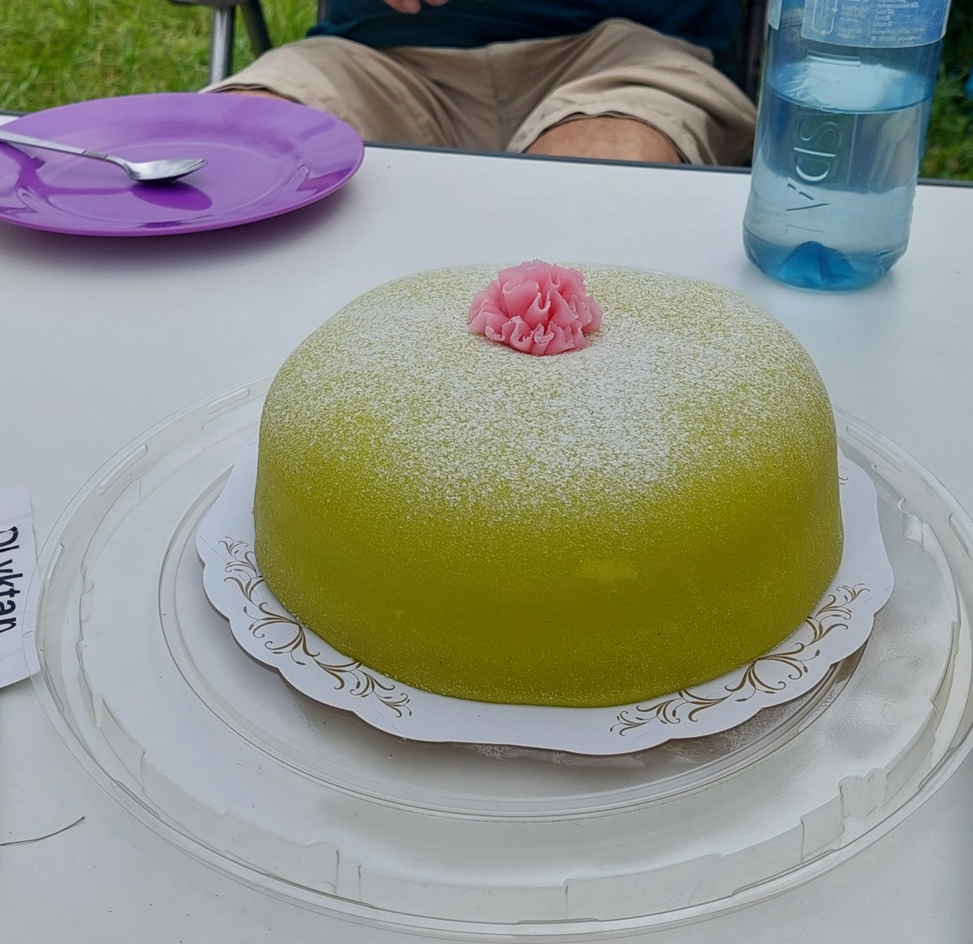

I løbet af aftenen og natten fik vi endnu et læs vand fra oven, men vi håber vejrudsigten holder de sidste dage. Den siger nemlig tørvejr.

I dag har vi løbet syd for Oskarshamn. Vi cyklede til stævnepladsen sammen med mange, mange andre. Sikke et virvar af cykler og mennesker.

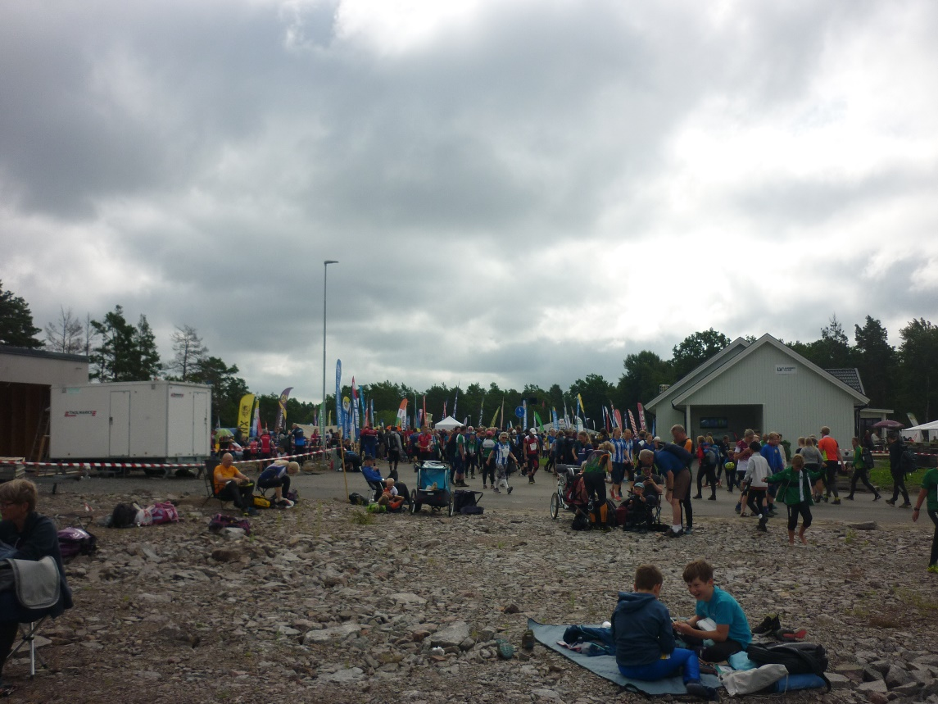

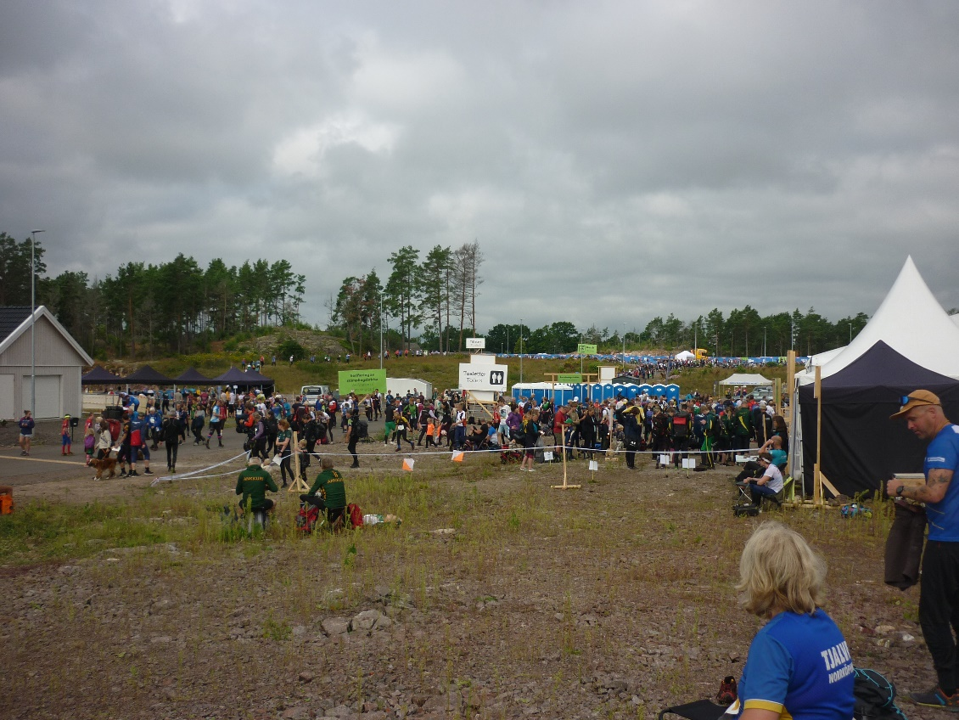

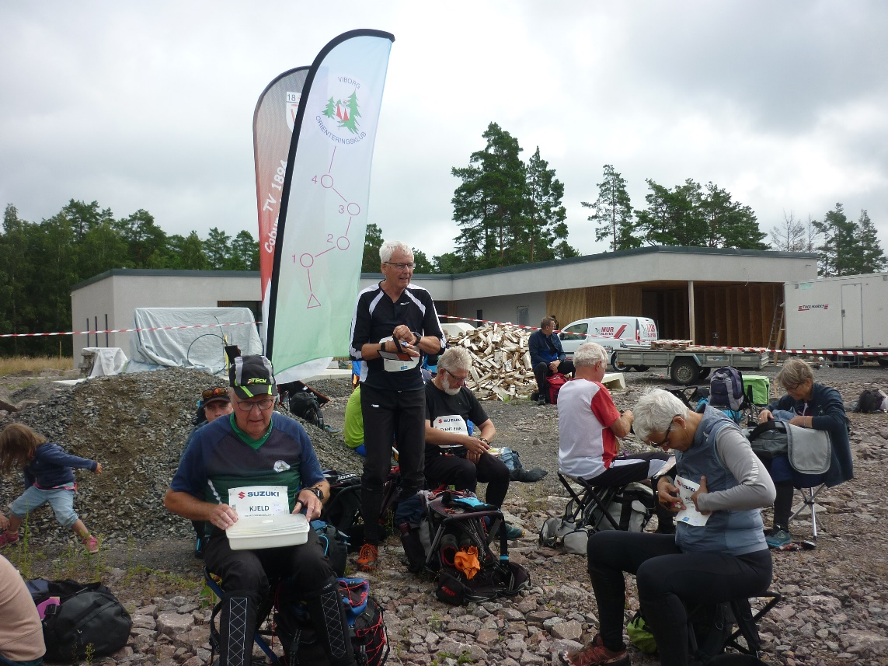

Skoven var lidt mere overskuelig end tirsdag. Vi blev hjulpet igennem af flere tydelige klippepartier, der er grå på kortet og en del små stier, fordi det er et bynært område. Dog ikke uden mosevåde sko og strømper.

